Nieobowiązkowa zabawa 19. 03.20
Tulipan z papieru – składanka.
Postępuj zgodnie z obrazkami. Z patyczka lub papieru zrób łodyżkę.

Krok I – Tworzenie zagięć na papierze
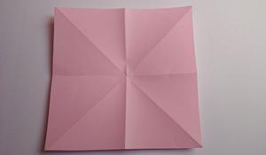
Z kolorowej kartki wycinamy kwadrat. Składamy go na pół po przekątnej (tak żeby powstał trójkąt), rozkładamy, znów składamy po przekątnej, ale w drugą stronę, rozkładamy. Składamy na pół wzdłuż jednego boku, rozkładamy, składamy wzdłuż drugiego boku, rozkładamy. Powinna powstać siatka zagięć tak jak na zdjęciu obok.

Krok II – Składanie w trójkąt
Papier składamy w trójkąt wzdłuż linii od rogu do środka kwadratu, środkowe linie składamy do środka, tak jak na zdjęciu. Powinny powstać dwa trójkąty łączące się w wierzchołku.

Krok III – Składanie w romb
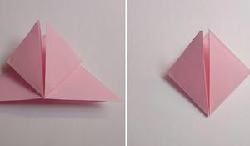
Każdy z trójkątów składamy tak, żeby jego dolne rogi połączyły się z wierzchołkiem trójkąta. Otrzymujemy kształt rombu złożonego z dwóch zaginających się trójkątów. Przekładamy boki (trójkąty) tak, by z obu stron mieć romb z całej kartki, bez zagięć.

Krok IV – Tworzenie płatków
Kolejno zginamy cztery boki do środka. Wkładamy powstałe płatki do siebie. Wdmuchujemy powietrze przez dziurkę, która powstała na jednym z wierzchołków.

Krok V – Wywijanie płatków i tworzenie łodygi
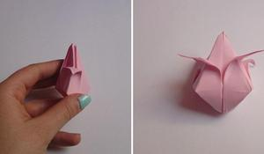
Wywijamy płatki. Wycinamy z zielonego papieru pasek i przyklejamy go do wykałaczki. Wycinamy listek i przyklejamy. Wkładamy wykałaczkę do kwiatka. Tulipan gotowy.
Gotowy kwiatek
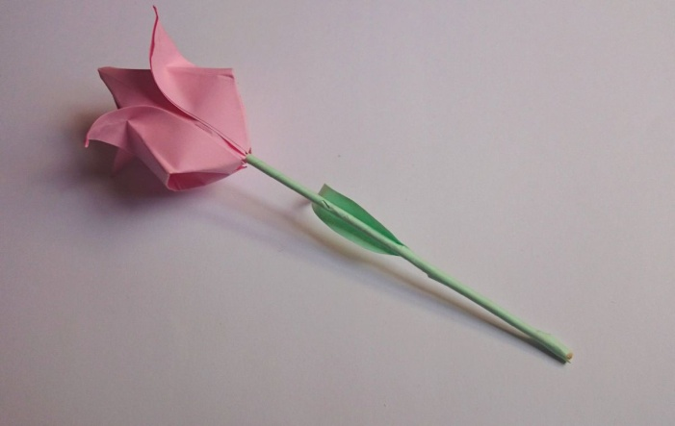

Miłej zabawy.

